План конспект.
Тема: Рыба и рыбные продукты.
Рыба – легко перевариваемая , питательная пища, содержащая полноценные белки, биологически ценные жиры и витамины.
Строение тела рыбы:
Тело ее состоит из головы, туловища, хвостовой части и плавников (парные: грудные и брюшные и непарные: хвостовой, спинной, анальный).
Форма и размеры этих частей тела у различных рыб бывают неодинаковы и зависят от условий их жизни.

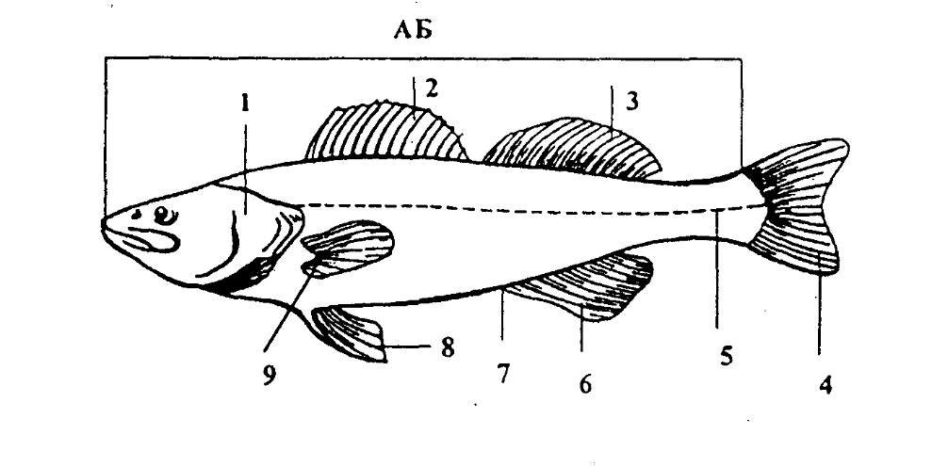
1.Жаберная крышка 2-3. Спинной плавник 4. хвостовой плавник 5. боковая линия 6. анальный плавник 8. брюшной плавник 9. грудной плавник

Химический состав
мяса рыбы зависит от вида рыбы, возраста, пола, места обитания, времени улова и других факторов. Основным показателем качества рыбы, ее пищевой ценности является содержание жира и белковых веществ.

Белки являются важнейшей составной частью мяса рыбы. Содержание их в мясе большинства видов рыб колеблется от 13 до 22 %. Соотношение полноценных и неполноценных белков в рыбе выше, чем в мясе теплокровных животных, благодаря меньшему содержанию соединительной ткани.
Жиры рыбы жидкие, легко усваиваются, так как содержат в основном ненасыщенные жирные кислоты, которые улучшают обмен веществ. Жир в теле рыб распределяется неравномерно.
Экстрактивные азотистые вещества содержатся в мясе рыбы в небольшом количестве, легко растворяются в воде, придают рыбе специфический вкус и запах.
Углеводы рыбы представлены в основном гликогеном. Из-за малого содержания в мясе рыб их роль в пищевом отношении невелика, однако углеводы оказывают значительное влияние на формирование вкуса, запаха и цвета рыбных продуктов.
Минеральные вещества содержатся в тканях и органах рыбы (до 3%), в костях их значительно больше. Из минеральных веществ в рыбе содержатся железо, фосфор, калий, кальций, натрий, магний, медь, йод и др. Морские и океанические рыбы содержат больше микроэлементов (медь, йод, бром, кобальт и др.), которые играют важную роль в обмене веществ.
Витамины A, D, Е, К (жирорастворимые) находятся в различных, тканях и органах рыбы. Витамины А и D содержатся в печени трески, палтуса, тунца. По пищевой ценности мясо рыб в среднем равноценно мясу домашних животных. Так, например, энергетическая ценность (ккал/кДж) мяса карпа составляет 96/402, нототении мраморной — 156/653, мойвы осенней — 212/887, телятины I категории — 90/377, говядины II категории —144/602, свинины мясной — 355/1485.
Пищевая ценность мяса рыбы зависит не только от химического состава и усвояемости, но и от соотношения в теле рыбы съедобных и несъедобных частей и органов. Чем больше съедобных частей (мяса, икры, молок, печени), тем выше пищевая ценность рыбы.

